|  |  |  |
| --- | --- | --- |
| C:\Documents and Settings\Belgelerim\Raziye\KolejAnkara.jpg | ODTÜ G.V. ÖZEL LİSESİ **SOSYAL BİLİMLER ZÜMRESİ**  **2009-2010 Eğitim-Öğretim Yılı** | ed00085_[1] |
|  | **Konu:HARİTA** | |
|  | |

**1. HARİTA ÇİZİMİ**

**HARİTA:** Yeryüzünün tamamının veya belirli bir bölümünün kuşbakışı görünüşünün, belirli bir oranda küçültülerek (ölçek kullanılarak) düzlem üzerine aktarılması sonucu elde edilen çizimlere **Harita** denir.

**Bir bölgenin haritası çizilirken şu aşamalardan geçilir:**

1. Öncelikle haritanın kullanım amacı (fiziki, siyasi, beşeri...) belirlenir.
2. Kullanım amacına uygun olarak, bozulmaları (hataları) en aza indirecek izdüşüm yöntemi (projeksiyon tipi) seçilir.
3. Bölgenin coğrafi koordinatları ( enlem ve boylam değerleri) belirlenir.
4. Arazideki boyutlar (uzunluk ve genişlikler) ölçülür.
5. Çizimin yapılacağı kağıdın boyutuna göre küçültme oranı (ölçek) belirlenir.
6. Bölgenin belirli bir yükseklikten çekilmiş hava fotograflarından yararlanılarak harita çizimine başlanır.

**Harita Çiziminde Hata Yapılmasının Nedenleri Şunlardır:**

1. Dünya’nın küresel olması; küresel yüzeydeki şekillerin düzleme aktarılması sırasında, şekillerde veya boyutlarda (uzunluk-alan) bozulmaların oluştuğu görülür.
2. Ölçek Kullanımı; gerçek boyutların düzleme aktarılırken küçültülmesi sonucu bozulmalar yaşanmasına neden olur.
3. Yerşekillerinin eğimli, girintili-çıkıntılı, engebeli oluşu; düzlem üzerine aktarılmaları esnasında bozulmaların yaşanmasına neden olur.

**ÖRNEK:** Aşağıdaki tabloda1/1.500.000 ölçekli Türkiye Fiziki Haritası’nda iki ilin yüzölçümü (izdüşüm alanları) ve gerçek alanları gösterilmiştir.

|  |  |  |  |
| --- | --- | --- | --- |
| **İller** | **İzdüşüm Alanı (km²)** | **Gerçek Alanı (km²)** | **Fark (km²)** |
| **X** | **6.370** | **11.400** | **5.030** |
| **Y** | **9.800** | **11.900** | **2.100** |

Buna göre hangi ilin haritasında bozulma oranı daha fazladır? Bu bozulmanın nedenini açıklayınız.

**PROJEKSİYON:** Yerkürenin paralel ve meridyen ağının belirli kurallara göre düz bir kağıda aktarılmasına **Projeksiyon (Harita Çizim Yöntemi)** denir. Haritaların kullanım amaçlarına göre projeksiyonların farklı pek çok çeşidi vardır.

**Projeksiyon Yapmak**; Projeksiyon yapmanın temel esasını, haritası çizilmek istenilen yere doğru yerkürenin üzerine ışık yansıtılarak enlem ve boylam çizgileri ile kıta şekillerinin gölgelerinin bir kağıt parçasının üzerine düşmesini sağlamaktır. Kağıdın konumuna bağlı olarak gölgeler farklı biçimlerde bozulur. Haritanın kullanım amacına göre kağıdın, bozulmanın en az olacağı şekilde yerleştirilmesi sonucu projeksiyon tipleri ortaya çıkmıştır. Bu tiplerin en çok kullanılanları şunlardır:

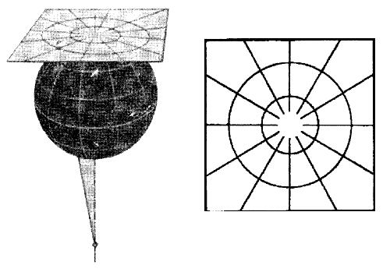

**Düzlem Projeksiyon:** Kuzey Kutbu gibi tek bir noktadan dokunarak yerküreyi kağıt üzerine yansıtır. Bu haritalarda meridyenler kutup noktasında kesişen ışın demetleri şeklindedir. Kutup noktasından uzaklaştıkça şekiller büyük ölçüde bozulur.

**Silindirik Projeksiyon**: Dünya yüzeyinin Ekvator çizgisi boyunca temas ettiği bir silindire yansıtılması ile yapılır. Enlem ve boylam çizgileri Dünya’nın gerçek devir yönünü gösterdiğinden bu tarz haritalar genellikle denizcilikte ve havacılıkta kullanılır. Ancak Ekvator’dan kutuplara doğru gidildikçe enlemlerin boyutları bozulur.

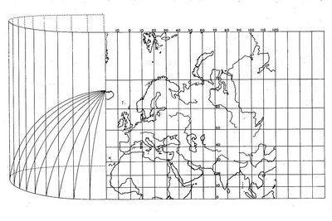

**Konik Projeksiyon:** Yerkürenin bir koniye yansıtılmasıyla yapılır. Haritaya aktarılacak bölge, koninin köşesine isabet eder. Boylam çizgileri düz çizgiler, enlem çizgileri ise paralel yaylar olarak görülür. Genellikle doğu - batı mesafesinin fazla olduğu bölgeler için kullanılır. Bu yöntemle çizilen haritalarda şekiller bozulur, ancak alanlar korunur. Genellikle orta enlemler ve çevresindeki bölgelerin çiziminde kullanılır.

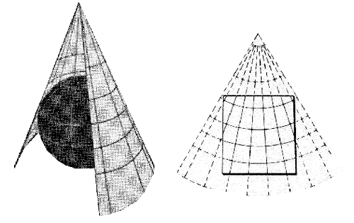

**Parçalı Projeksiyonlar (Winkel Projeksiyonu):** Yeryüzünün birden fazla parçaya ayrılmasıyla oluşturulan, karasal alanlardaki boyut ve şekil bozulmalarının en aza indirildiği ve böylece gerçeğe yakın Dünya görüntüsünün elde edildiği haritaların çiziminde kullanılır. Bozulmalar daha çok okyanus alanlarında görülür.

**2. HARİTANIN ELEMANLARI**

Çizilen bütün haritalarda yer bulmak, bir yer hakkında bilgi sahibi olmak, yön ya da mesafe belirlemek amacıyla şu elemanların bulunması zorunludur:

1. **Konu Başlığı:** Haritanın hangi coğrafi dağılışı gösterdiğini (konusunu), nereye ait olduğunu ve ne zaman yapıldığını açıklar. Örneğin; Türkiye’nin Orman Alanları Haritası (1990)
2. **Ölçek:** Gerçek uzunluk ve alanların haritaya sığdırılabilmek için kaç kez küçültüldüğünü gösterir.
3. **Yön Oku:** Bir okla yön belirler. Atlas ve duvar haritaları yönlerine oturtularak çizildiğinden üst kısımları daima kuzeyi gösterir ve yön okuna gerek yoktur.
4. **Coğrafi Koordinatlar:** Haritada çizili yerin, Dünya üzerindeki matematik konumunu bulmamızı sağlar.
5. **Lejand:** Haritada çeşitli coğrafi dağılışları göstermek için kullanılan özel işaretlerin, anlamlarının açıklandığı harita işaret tablosudur.

**3. HARİTA ÇEŞİTLERİ**

Haritalar genel olarak iki şekilde sınıflandırılabilir:

**1.KULLANIM ALANLARINA GÖRE HARİTALAR:** Haritalar kullanım amaçlarına göre konuları açısından iki bölüme ayrılırlar:

**a) Genel Haritalar:** Yaygın olarak kullanılan atlas ve duvar haritalarından oluşurlar. Bu tip haritaları her eğitim düzeyinden insan okuyup anlayabilir. Siyasi ve idari haritalar, fiziki haritalar, topografya haritaları (izohips yöntemiyle çizilmiş arazi haritaları), beşeri ve ekonomik haritalar bu gruba girer.

**b) Özel Haritalar:** Konunun uzmanları tarafından okunup anlaşılabilen, özel amaçlar için hazırlanmış haritalardır. Jeoloji haritaları, toprak haritaları, sinoptik ve klimatik haritalar, jeomorfoloji haritaları bu gruba girer.

**2.ÖLÇEKLERİNE GÖRE HARİTALAR:** Ayrıntıları gösterme gücüne göre farklılaşırlar ve şu isimleri alırlar:

**a) Planlar:** Ölçeği 1/20.000’e kadar olan, kentlerin - yerleşme merkezlerinin gösteriminde kullanılan ve en çok ayrıntıya yer veren haritalardır.

**Not:** Planlar ölçek kullanılarak çizilmeleri nedeniyle kabataslak çizimler olan Kroki’den ayrılırlar.

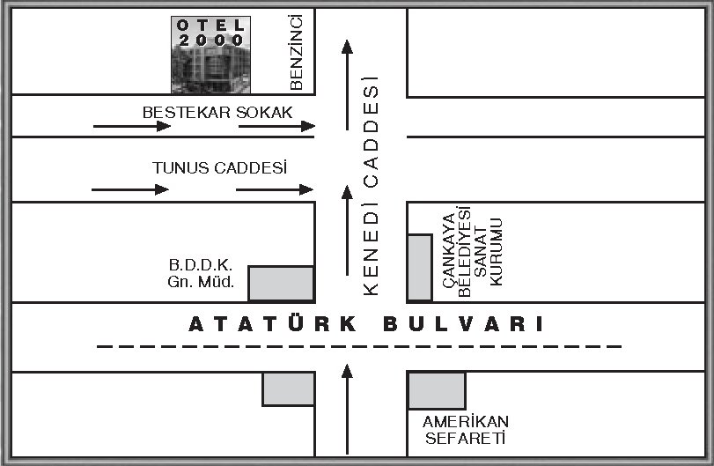

**b) Büyük Ölçekli Haritalar:** Ölçekleri 1/20.000 ile 1/100.000 arasında değişen ve topografya koşullarının gösteriminde kullanılan haritalardır.

**c) Orta Ölçekli Haritalar:** Ölçekleri 1/100.000 ile 1/500.000 arasında değişen ve genellikle bir tek ülkeyi ya da bölgeyi göstermekte kullanılan haritalardır.

**d) Küçük Ölçekli Haritalar:** Ölçekleri 1/500.000’den daha küçük olan, kıtaların veya Dünya’nın tamamının gösterilmesinde kullanılan, geniş alanları gösterdikleri için ayrıntıları gösterme gücü en zayıf olan haritalardır.

|  |  |
| --- | --- |
| **ÖLÇEKLERİNE GÖRE HARİTALARIN KARŞILAŞTIRILMASI** | |
| **BÜYÜK ÖLÇEKLİ HARİTALAR** | **KÜÇÜK ÖLÇEKLİ HARİTALAR** |
| * Ölçek paydasındaki sayı küçüktür. | * Ölçek paydasındaki sayı büyüktür. |
| * Küçültme oranı azdır. | * Küçültme oranı fazladır. |
| * Aynı alanı gösterirken daha büyük kağıda çizilirler. | * Aynı alanı gösterirken daha küçük kağıda çizilirler. |
| * Duvarda daha fazla yer kaplarlar. | * Duvarda daha az yer kaplarlar. |
| * Eşit boyuttaki kağıtlara çizilirken daha dar alanları gösterirler. | * Eşit boyuttaki kağıtlara çizilirken daha geniş alanları gösterirler. |
| * Ayrıntılar fazladır. | * Ayrıntılar azdır. |
| * Hata oranı azdır. | * Hata oranı fazladır. |
| * Uzunluklar ve alanlar gerçeğine daha yakın büyüklükte çizilmiştir. | * Uzunluklar ve alanlar gerçeğine göre daha küçük olarak çizilmiştir. |
| * İki izohips arasındaki yükseklik farkı azdır. | * İki izohips arasındaki yükseklik farkı fazladır. |

* Ölçek farkının haritalardaki alan ve ayrıntılar üzerindeki etkisi aşağıdaki örnek haritalarla gösterilmiştir:

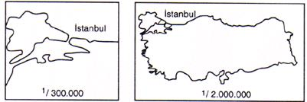

**4. HARİTALARDA HESAPLAMALAR**

**A. ÖLÇEK HESAPLAMALARI**

**ÖLÇEK:** Haritalardaki küçültme oranıdır. İki tür ölçek vardır:

1. **Kesir Ölçek:** Payı paydasından küçük olan basit kesir ile ifade edilen ölçektir. Ölçekte Pay, harita uzunluğunu; payda ise gerçek uzunluğu (arazi uzunluğunu) ifade eder. Birimi cm’dir.

Ölçek =

HARİTA UZUNLUĞU (cm)

GERÇEK UZUNLUĞU (cm)

1. **Çizgi (Grafik) Ölçek:** Harita uzunluğunun çizgi, gerçek uzunluğun ise bu çizginin dereceleri şeklinde gösterildiği ölçeklerdir. Harita uzunluğu cm değerinde gösterilirken gerçek uzunluklar m ya da km değerinde ifade edilir.

km

4

3

2

0

1

1

5 cm

1

Yukarıdaki çizgi ölçeğin kesir ölçek değeri ‘dir.

100 000

**Kesir Ölçeğin Çizgi Ölçeğe Çevirilmesi**

1

**1.** kesir ölçeğinin çizgi ölçeğini çiziniz. (Çentikler arası 1’er cm olsun.)

400 000

**2.** 1/300 000kesir ölçeğinin çizgi ölçeğini çentikler arası 2 cm olacak şekilde

çiziniz.

**3.** 1/20 000kesir ölçeğinin çizgi ölçeğini çentikler arası 3 cm olacak şekilde çiziniz.

1. 1/5000 kesir ölçeğinin çizgi ölçeğini çentikler arası 2 cm olacak şekilde çiziniz.

**Çizgi Ölçeğin Kesir Ölçeğe Çevirilmesi**

Aşağıdaki çizgi ölçeklerin kesir ölçek değerlerini hesaplayınız.

**CEVAP:**

0

50

50

100

150

200

5cm

km

**CEVAP:**

**CEVAP:**

0

40

40

80

120

160

10cm

km

**CEVAP:**

0

21

21

42

63

84

35cm

m

**CEVAP:**

0

800

800

1600

2400

3200

40cm

m

**SORU:** Bir Türkiye haritasında 40º doğu boylamının, 36º - 42º kuzey paralelleri arasında kalan kesimi 30 cm olarak ölçülmüştür. Haritanın ölçeği nedir?

**SORU:** K limanından hareket eden bir gemi, L’ye uğradıktan sonra M’ye ulaşmıştır. Geminin gittiği yol harita üzerinde K – L arası 7 cm, L – M arası ise 5 cm’dir. Gemi bu yolculukta 60 km yol gittiğine göre, haritanın ölçeği nedir?

**B. UZUNLUKLARIN HESAPLANMASI**

**a)Harita Uzunluğundan Gerçek Uzunluğun Hesaplanması:**

Gerçek Uzunluk = Harita Uzunluğu . Ölçek Paydası

GU = HU. ÖP

**Örnek :** Ölçeği 1/200 000 olan bir haritada 5 cm ile gösterilen bir köprünün gerçek uzunluğu kaç km’dir?

**b) Gerçek Uzunluktan Harita Uzunluğunun Hesaplanması:**

GU

HU =

ÖP

Gerçek Uzunluk

Harita Uzunluğu =

Ölçek Paydası

**Örnek :** Ölçeği 1/400 000 olan bir haritada 24 km’lik uzaklık kaç cm ile gösterilir?

**Alıştırmalar:**

**1)** Ölçeği 1/1 200 000 olan bir fiziki haritada iki dağ arası uzaklık 16 cm olarak gösterildiğine göre bu dağlar arasındaki gerçek uzaklık kaç km’dir?

**2)** Ölçeği 1/15 000 olan bir planda gerçek uzunluğu 600 m olan bir yol kaç cm ile gösterilir?

**3)** Yandaki harita, aşağıdaki çizgi ölçekle çizilmiştir. Buna göre Adalı ve Kıyıkent arasındaki gerçek uzaklık kaç km’dir?

**4)** Şekildeki 1/1 250 000 ölçekli I. haritada Tuz Gölü’nün kuzey ve güney uç noktaları arasındaki uzaklık 6.4 cm olarak gösterildiğine göre, bu uzaklığın 4 cm ile gösteridiği II. haritanın ölçeği nedir?

**C. ALAN HESAPLAMASI**

1. **Harita Alanından Gerçek Alanın Hesaplanması:**

GA = HA . (ÖP)²

Gerçek Alan = Harita Alanı . (Ölçek Paydası)²

**Örnek :** 1/1 500 000 ölçekli haritada 3 cm² ile gösterilen gölün gerçek alanı kaç km²’dir?

**b) Gerçek Alandan Harita Alanının Hesaplanması:**

GA

HA =

(ÖP) ²

Gerçek Alan

Harita Alanı =

(Ölçek Paydası)²

**Örnek :** Arazide 1024 km² yer tutan bir göl,ölçeği 1/800 000 olan bir haritada kaç cm² ile gösterilir?

**c) Alan Hesaplamalarından Ölçeğin Bulunması :**

**Örnek :** Gerçek alanı 192 km² olan bir arsanın 12 cm² ile gösterildiği haritanın ölçeği nedir?

**Soru:** Ölçeği 1/ 2 000 000 olan haritada 4.1 cm² ‘lik alan kaplayan şehir meydanı, 1/500 000 ölçekli bir haritada kaç cm² ile gösterilir?

**D. EĞİM HESAPLAMASI**

Eğim =

Yükselti Farkı (m)

Gerçek Uzaklık (m)

.

100 veya 1000

Şekildeki A ve B noktaları arasındaki gerçek uzaklık 18 km, yükselti farkı ise 900 m’dir. Buna göre noktalar arasındaki eğim ‰ kaçtır?

**Örnek:**

**Örnek:** 1/400 000 ölçekli haritada 6 cm ile gösterilen K-L noktaları arasındaki eğim % 5’tir. L noktası 200 m yükseklikte olduğuna göre K noktasının yüksekliği kaç metredir?

**5. HARİTALARDA YÜZEYŞEKİLLERİNİN GÖSTERİLMESİ**

**A. RENKLENDİRME YÖNTEMİ**

Renklendirme yöntemiyle çizilen haritalara **Fiziki Harita** ya da **Hipsometrik Harita** adı verilir. Bu haritalarda renkler, yükselti basamaklarını gösterirler.

|  |  |
| --- | --- |
| **YÜKSELTİ BASAMAĞI** | **RENKLER** |
| -500’den derin |  |
| -200 ile -500 |  |
| 0 – (-200) m (Kıta Sahanlığı) |  |
| 0 – 200 m |  |
| 200 – 500 m |  |
| 500 – 1000 m |  |
| 1000 – 1500 m |  |
| 1500 – 2000 m |  |
| + 2000 m’den yüksek |  |
| Kalıcı Kar ve Buzullar |  |

**B. TARAMA YÖNTEMİ**

Yüzey şekillerinin, sahip oldukları eğim koşullarına göre farklı uzunluk ve kalınlıktaki tarama çizgileriyle gösterildiği çizim yöntemidir.

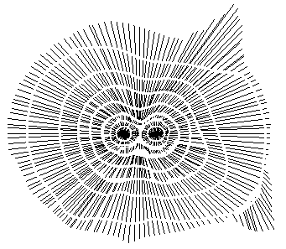

Buna göre eğimin fazla olduğu yerler sık, kısa ve kalın çizgilerle; eğimin az olduğu yerler ise ince, uzun ve aralıklı çizgilerle taranır. Düz yerler ise boş bırakılır.

**C. GÖLGELENDİRME YÖNTEMİ**

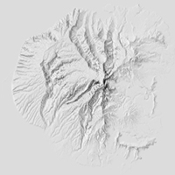

Bu yöntemde, yüzey şekillerinin eğiminin arttığı bölgeler koyu, eğiminin azaldığı yerler ise açık tonlardaki gölgelerle gösterilir.

**D. KABARTMA YÖNTEMİ**

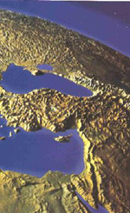

Yerşekillerinin kabartılar ve çukurluklar şeklinde gösterildiği çizim yöntemidir. Haritalarda yerşekillerinin engebeliliğinden kaynaklanan bozulmaların en az olduğu, başka bir değişle yerşekillerinin en doğru gösterildiği çizim yöntemidir.

**5. İZOHİPS (EŞ YÜKSELTİ) YÖNTEMİ**

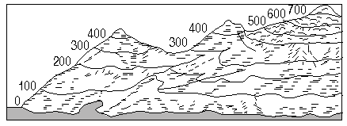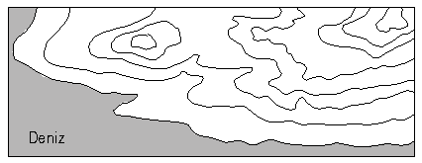

İzohips yöntemi, yüzey şekillerinin, deniz yüzeyinden aynı yükseklikte bulunan yerleri birleştiren iç içe kapalı eğirilerle gösterildiği bir izdüşüm yöntemidir.

Yanda, profili (yandan görünüşü) verilen yüzey şeklinin kuşbakışı görüntüsünün, izohips eğrileriyle çizilmiş haritası gösterilmiştir.

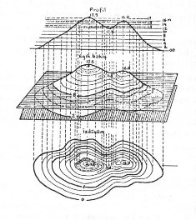

**İzohips Eğrilerinin Genel Özellikleri Şunlardır:**

**1.** Her eğrinin geçtiği tüm noktalarda yükseklik aynıdır.

**2.** Her yükselti eğrisi kendinden daha yüksek değeri gösteren izohipsi çevreler.

**3.** En içteki kapalı eğri, en yüksek değeri gösterir.

Yan yana duran ve birbirini çevrelemeyen iki eşyükselti eğirisinin yükseklik değeri aynıdır.

Bu nedenle bir akarsuyun her iki yanında duran eğrilerin değerleri de birbirine eşit olur.

**4.**

**5.**Birbirini izleyen iki eşyükselti eğrisi arasındaki yükselti farkına **Sabit Aralık (Equidistans)** adı verilir. Sabit aralık değeri bir haritanın her yerinde aynıdır.

Sabit aralık değeri hesaplanırken yükselti değeri bilinen eğriler arasındaki yükselti farkı bulunur ve bu değer, eğriler arasındaki basamak (aralık) sayısına bölünür.

**6.** İzohips sayısı yerşekillerinin yüksekliğine ve ölçeğe bağlı olarak değişir.

**7.**  Ölçek küçüldükçe sabit aralık değeri büyür.

180

**8.** İzohipslerin sık geçtiği yerler dik yamaçları, aralıklı geçtiği yerler ise az eğimli yamaçları gösterir.

Buna göre yandaki haritada verilen üç doğrultunun üzerinde bulunduğu yamaçları, eğimi en çok olandan en az olana doğru sıralayınız.

**CEVAP:**

**9.** İzohipsler farklı yüzey şekillerinin bulunduğu alanlarda birbirinden farklı şekiller alırlar. Buna göre aşağıdaki haritada gösterilen yüzey şekillerinin adlarını üzerine yazınız.